Amazon API Gateway

Etape 1 :

- Connectez-vous à la console Amazon API Gateway

Sélectionner Mise en route

Confirmer (OK)

Séléctionnez Créer une API

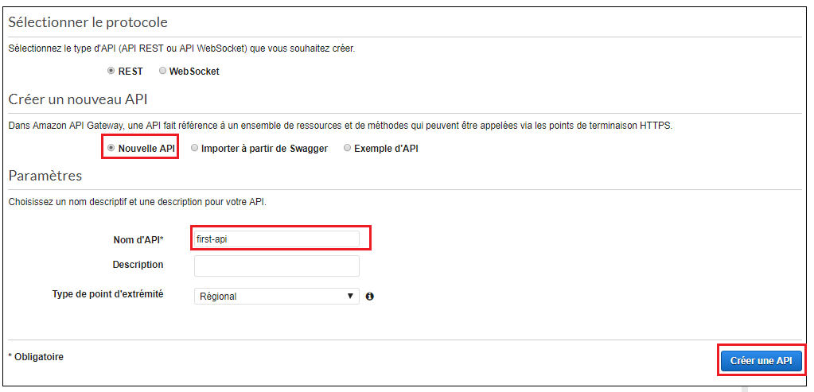

Dans la page suivante : selectionnez

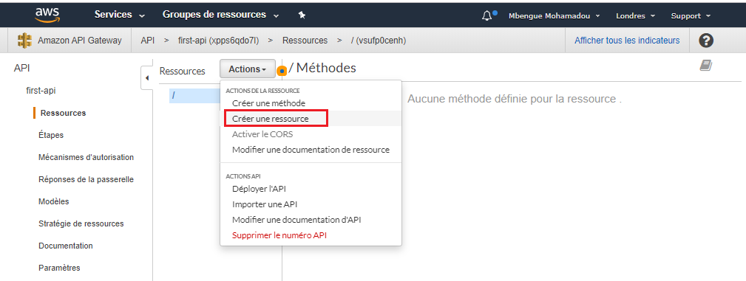

Nous obtenons

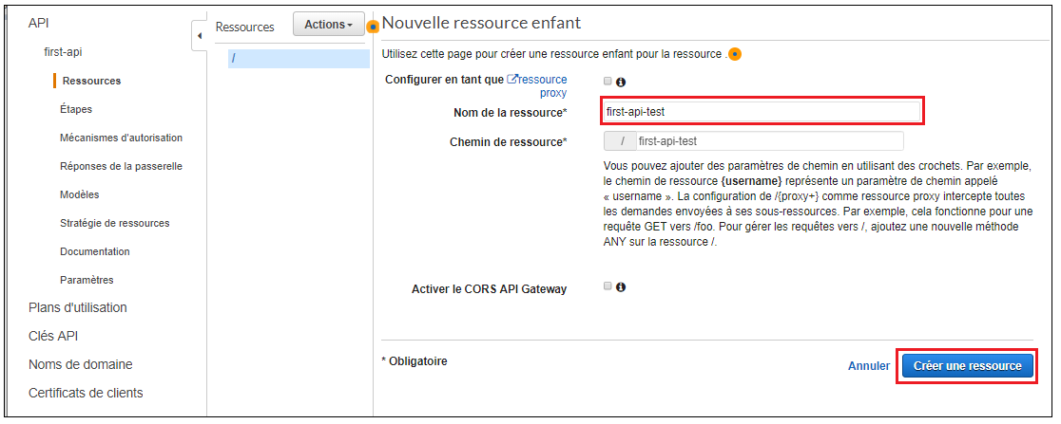

Nous obtenons

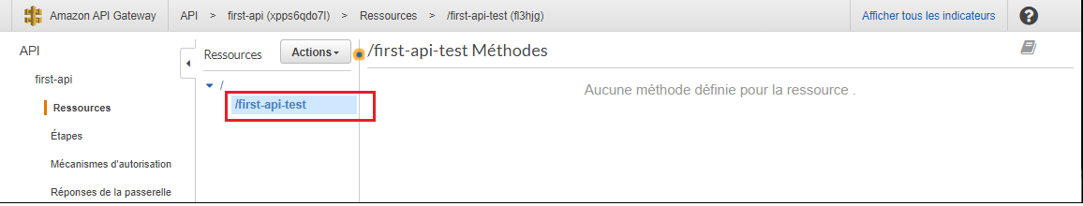

Pour faire un appel nous devons définir une méthode.

Sélectionnez first-api-test, puis Actions

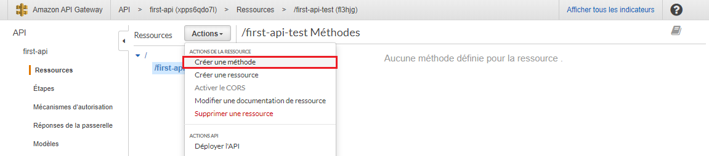

Sélectionner Get

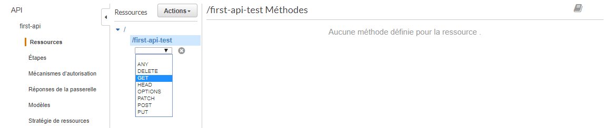

Et valider

Nous obtenons

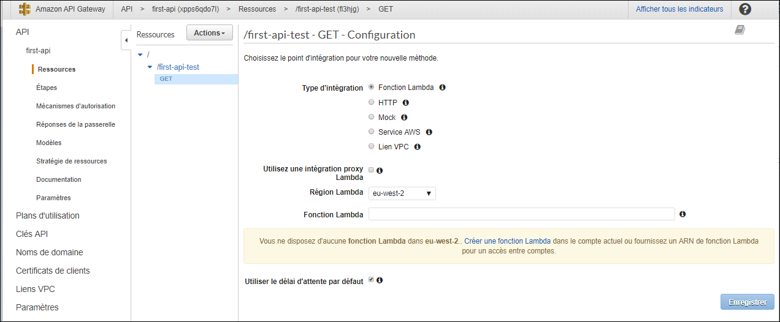

Selectionner Mock et Enregistrer

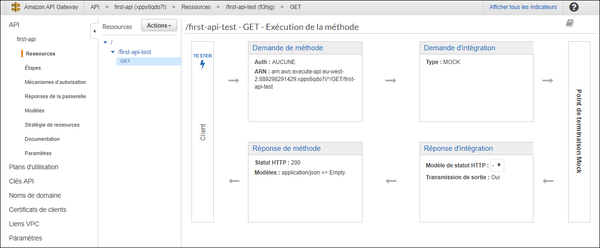

Select

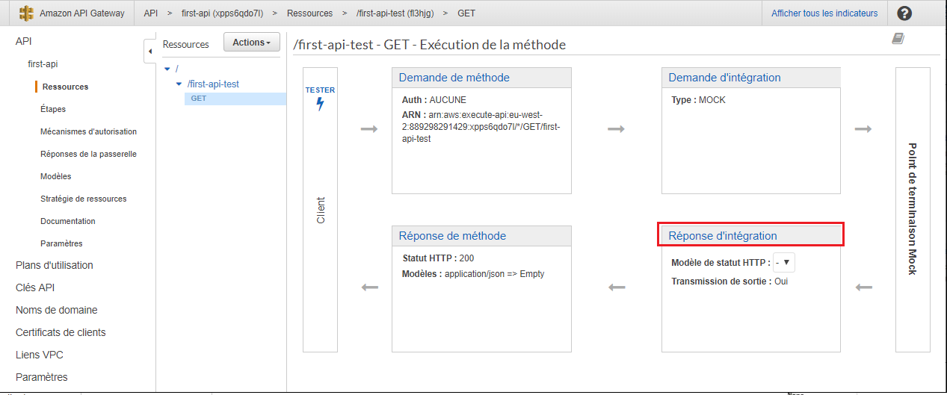

Puis

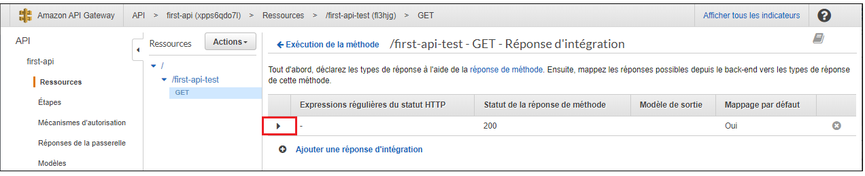

Dans Modèles de mappage, sélectionnez application/json

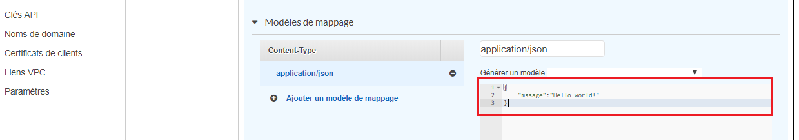

Enregistrer

Etape 2 : Déployer sur le Web

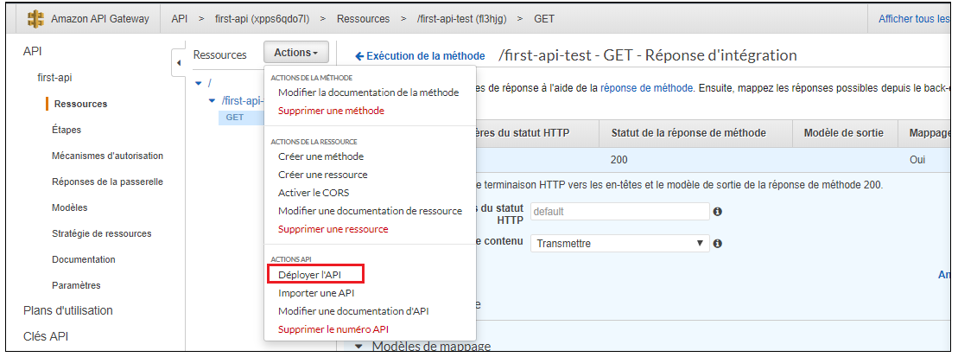

Nous avons

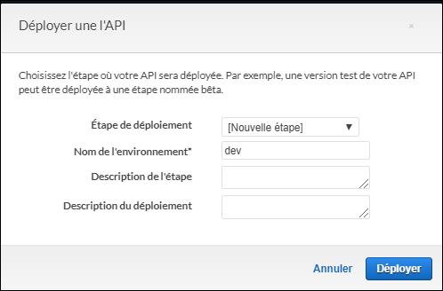

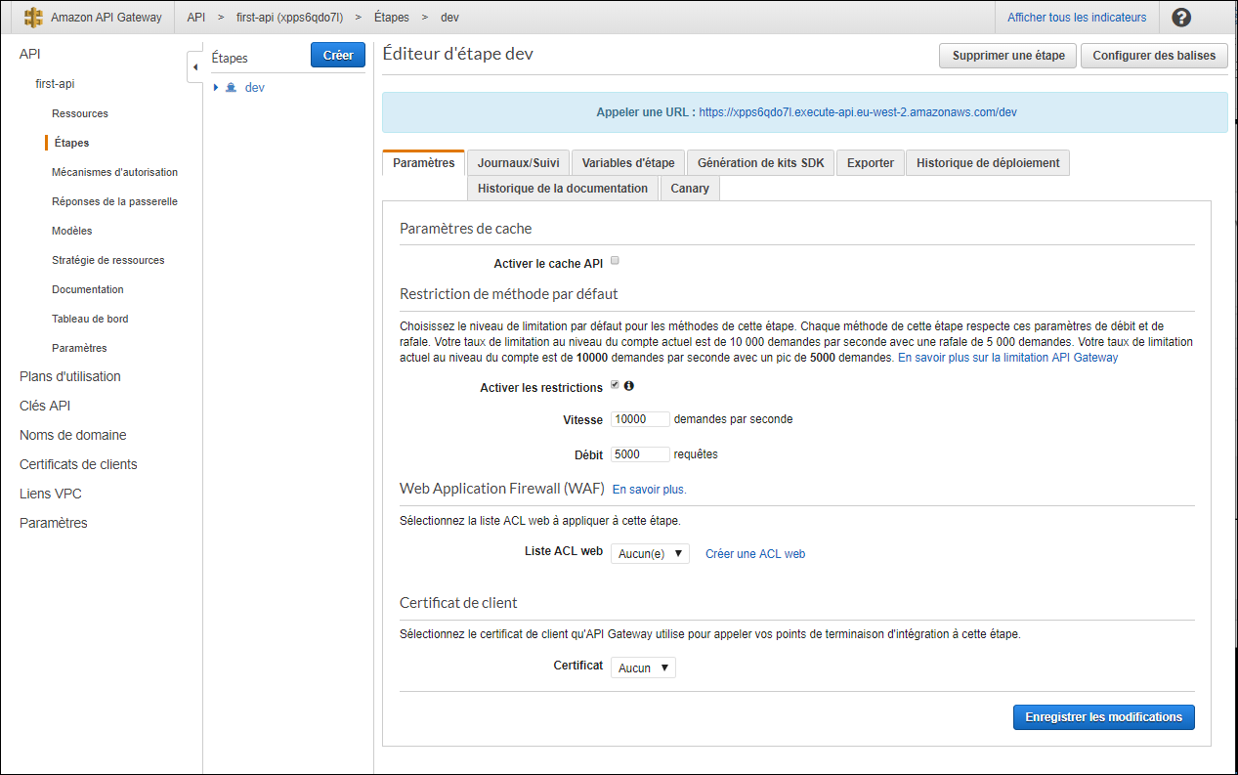

Url en haut

Si vous testez -> error

Ajouter le path de votre web service

